Конспект урока
учителя информатики МБОУ СОШ №48, г. Нижний Новгород
Пономаревой Елены Ираджевны
по теме: «Форматирование – изменение формы
представления информации»
Тип урока: объяснение нового материала
Цели:
- Образовательная
- дать представление об этапе форматирования при подготовке документов на компьютере;
- дать понятия «форматирования», «выравнивания», «шрифта»;
- формировать умение форматирования простейших текстов.
- Развивающая
- развивать творческое, критическое мышление;
- развивать умение анализировать, делать логические выводы, обобщать;
- развивать психические процессы (память, внимание).
- Воспитательная: воспитывать терпение, усидчивость, уважительное отношение к одноклассникам, умение выслушать до конца мнение другого человека.
Оборудование:
  - мультимедийный проектор;
  - экран;
  - ноутбук;
  - для учащихся 11 компьютеров для выполнения практических заданий.
Раздаточный материал: панель форматирования программы WordPad

План урока
№ | Этап | Содержание этапа | Хронометраж
1 | Организационный момент | Проверка готовности к уроку | 2 мин.
2 | Проверка домашнего задания | Фронтальный опрос | 5 мин.
3 | Объяснение нового материала | Перед учащимися ставится проблемная ситуация, которая разрешается в ходе объяснения | 18 мин.
4 | Домашнее задание | Нетрадиционный способ задания, который включен в объяснение теоретического материала | 3 мин.
5 | Физкультминутка | Валеологический аспект урока | 2 мин.
6 | Практическая работа №9. Форматируем текст | Формирование умений по форматированию текстов | 12 мин.
7 | Рефлексия | Подведение итогов урока | 3 мин.
Ход урока
Проект урока | Теоретическое обоснование
- Организационный момент  Отмечаю отсутствующих и проверяю готовность к уроку | На этом этапе важно проверить готовность к уроку для дальнейшей плодотворной работы.
- Проверка домашнего задания  На предыдущем уроке мы с вами рассмотрели несколько важных понятий, связанных с подготовкой документа на компьютере. Ответьте, пожалуйста, на несколько вопросов:  - Перечислите основные этапы подготовки текста на компьютере? (ввод, редактирование, форматирование, печать)  - В каких программах возможно выполнение всех этих этапов? (в текстовых процессорах)  - Дайте определение текстового процессора, назовите примеры. (Текстовый процессор - мощная программа для работы с текстами, позволяющая изменять начертание и размер шрифта, включать в документ таблицы, рисунки, схемы, звуковые фрагменты (стр.190 учебника), примеры: WordPad, MS Word).  - Чем отличаются текстовые редакторы от текстовых процессоров? (Текстовый редактор – программа, предназначенная для создания простых сообщений и текстовых. Ученики делают вывод).  - Итак, первый этап – ввод текста. Какие действия выполняет пользователь на этом этапе? (набирает символы с помощью клавиатуры).  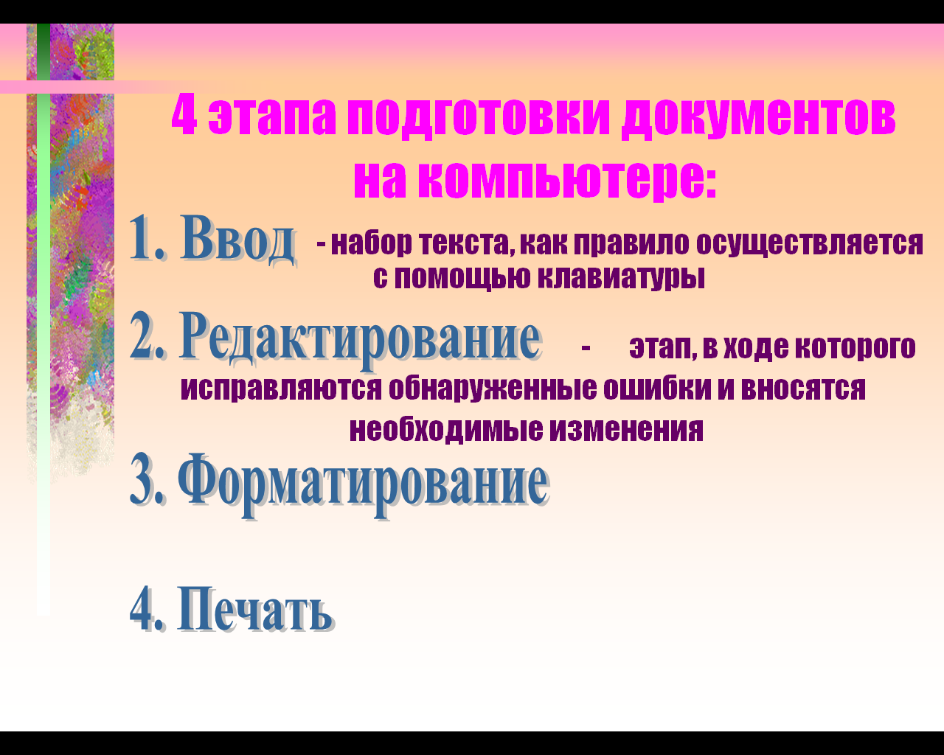  - Второй этап – редактирование. Что вы знаете об этом этапе? (Редактирование – этап подготовки документа на компьютере, в ходе которого исправляются обнаруженные ошибки (например, в правописании) и вносятся необходимые изменения).  (на экране постепенно появляются сначала этапы, затем определения) | Фронтальный вопрос активизирует учащихся, развивает внимательность, сообразительность.  Большое внимание уделяется теоретическому материалу для следования одному из принципов РО Л.В.Занкова.  Также на этом этапе идет активизация опорных знаний, повторение ранее изученного материала.  При повторении определения важно учителю повторять «ключевые слова» с целью их лучшего запоминания.
- Объяснение нового материала  - Сегодня мы с вами подошли к изучению 3 этапа – форматирования. Откройте тетради и запишите тему урока «Форматирование – изменение формы представления информации» и число 1 февраля 2007г.  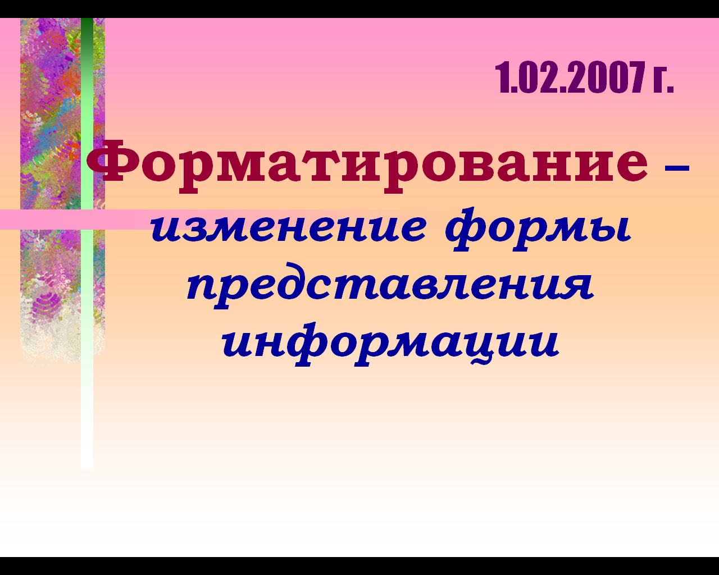  - Как вы думаете, что должен выполнять пользователь на этом этапе? (изменить формат текста, его форму…)  - Давайте запишем определение (слайд): Форматирование – этап подготовки документа, на котором ему придается тот вид, который документ будет иметь на бумаге.  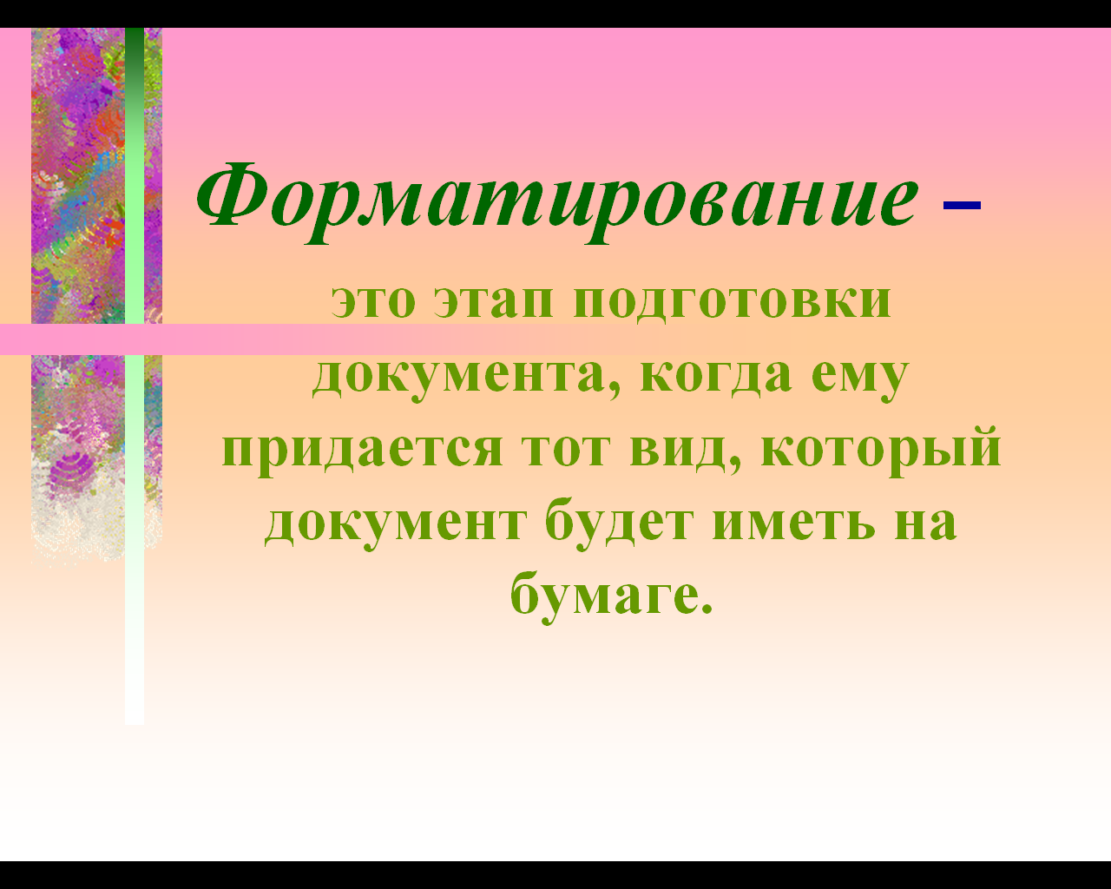  - Посмотрите, пожалуйста, на экран. Что вы видите на слайде? (написанный мелким шрифтом непривлекательный текст)    - Хотите ли вы видеть тоже на бумаге? Если нет, то будем его форматировать, изменять его внешний вид, форму для придания эстетической красоты и удобства восприятия информации.  - С помощью меню Вид в программе WordPad установим панель Форматирования. Вы ее «устанавливаете» в тетрадь (ученики вклеивают в тетрадь).  - Рассмотрим панель Форматирования подробно.  - Шрифт  - Размер шрифта  - Начертание шрифта  - Полужирный шрифт  - Курсивный шрифт  - Подчеркнутый шрифт  - Цвет  - Выравнивание по левому краю  - Выравнивание по центру  - Выравнивание по правому краю  - Маркер (список)  (изучаем с учащимися все возможности панели, не записывая в тетрадь).  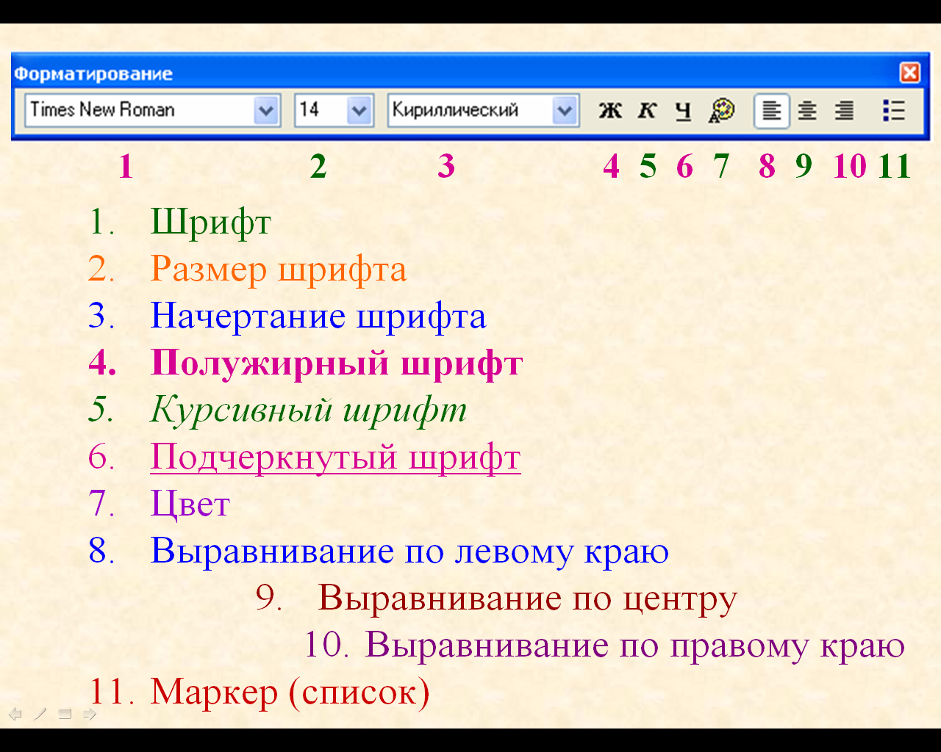  - Прошу вас записать в тетради по памяти назначение всех кнопок панели Форматирования (ребята по памяти записывают в тетрадь, затем проверяем правильность, сверяя с информацией из презентации).  - Посмотрите, как пользоваться этими инструментами (практическая демонстрация с последующим домашним заданием). | Прослеживается система уроков по работе с текстами.  Использование мультимедийной презентации позволяет воздействовать на все виды памяти: аудиальную, визуальную, кинестетическую, а также их развивать.  Проблемная ситуация, ее решение развивают логическое мышление учащихся.  Обучающая беседа направлена на формирование умений правильно формулировать свои мысли, логически рассуждать.  Вклеивание панели Форматирования позволит дома, не включая компьютер или при его отсутствии, воспроизвести в памяти весь теоретический материал урока.  На слайде показаны изменения начертания текста в зависимости от выбранного инструмента.  Тренировка памяти и последующая проверка.  Учитель показывает учащимся как правильно пользоваться инструментами, чтобы они смогли повторить также (или Лучше!) при выполнении практической работы.
- Домашнее задание  Практическая демонстрация (на рабочем поле программы WordPad набрано мелким шрифтом домашнее задание, текст которого мы и будем форматировать):  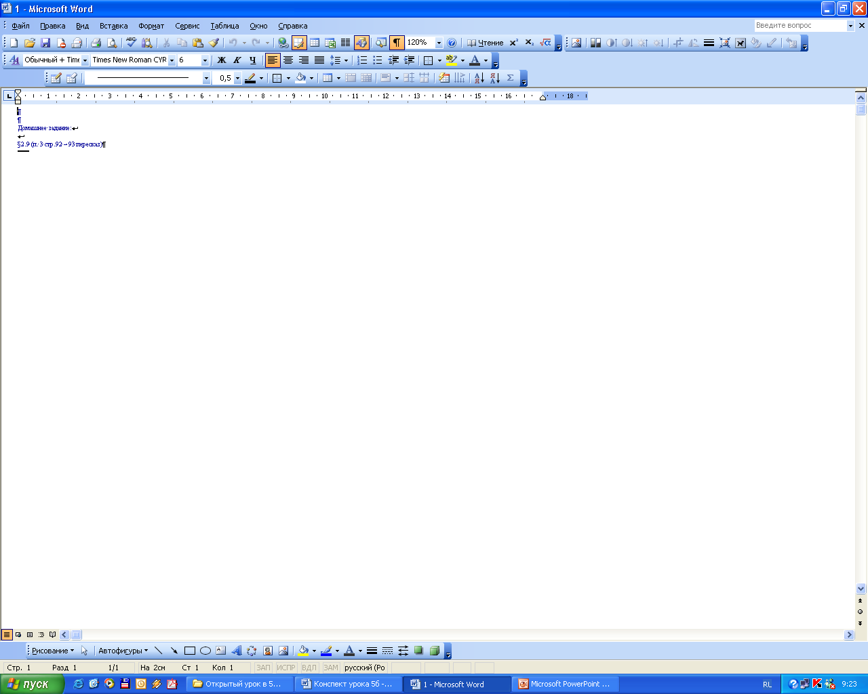  Форматирование – процесс,  Полон он больших чудес.  Текст сначала выделяем,  Затем его мы изменяем!  Шрифт красивый выбираем,  Размер, чтоб видно, подбираем.  Полужирное названье,  Курсивом выделим заданье.  Подчеркнем в один миг  И запишем все в дневник!  (Учащиеся записывают домашнее задание в дневник: §2.9, стр.92-93 на пересказ). | При такой форме задания теоретического материала на дом воздействуем на зрительную, слуховую и кинестетическую памяти учащихся.  Использование стихотворений позволяет быстрее запомнить алгоритм форматирования фрагмента текста.
  - Физкультминутка (слайд)  - Прежде чем заняться выполнением практических заданий, прошу физорга класса выйти и провести физкультминутку (учащиеся под музыку выполняют движения для спины, глаз). | Физкультминутки являются важным валеологическим аспектом любого урока. Необходимо уделять больше внимания упражнениям для глаз и спины.
- Практическая работа №9. Форматируем текст  - Сегодня мы с вами узнали, что значит форматировать текст, рассмотрели панель Форматирования. теперь вам предстоит попробовать применить полученные знания на практике (учащимся дается подробный инструктаж по выполнению практической работы №9. «Форматируем текст» и показом на слайде итогового результата файлов «Форматирование», «Радуга»).  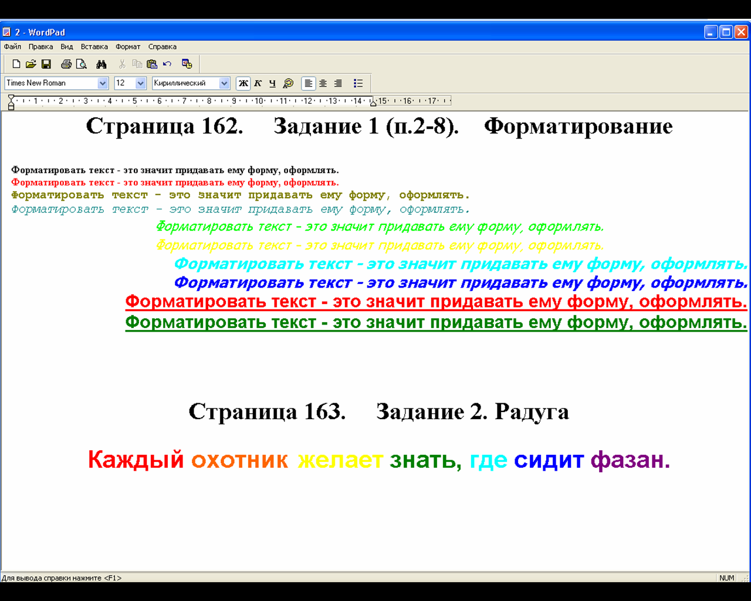 | Практическая работа позволяет применить полученные знания на практике; продемонстрировать уровень усвоения материала; потренироваться в наборе текста, его редактировании, форматировании. И, что самое главное, развивает творческое и критическое мышление учащихся, умение сравнивать, анализировать.
- Рефлексия  (Ребята после выполнения практической работы садятся за парты)  - Чтобы подвести итог урока прошу вас ответить на следующие вопросы со слайда (вопросы появляются по одному):  - Что нового вы узнали на уроке?  - Какие умения вы приобрели после выполнения практических заданий?  - Что Вам удалось, не удалось на уроке?  - Оцените свою работу на уроке?  - Понравился ли вам урок?  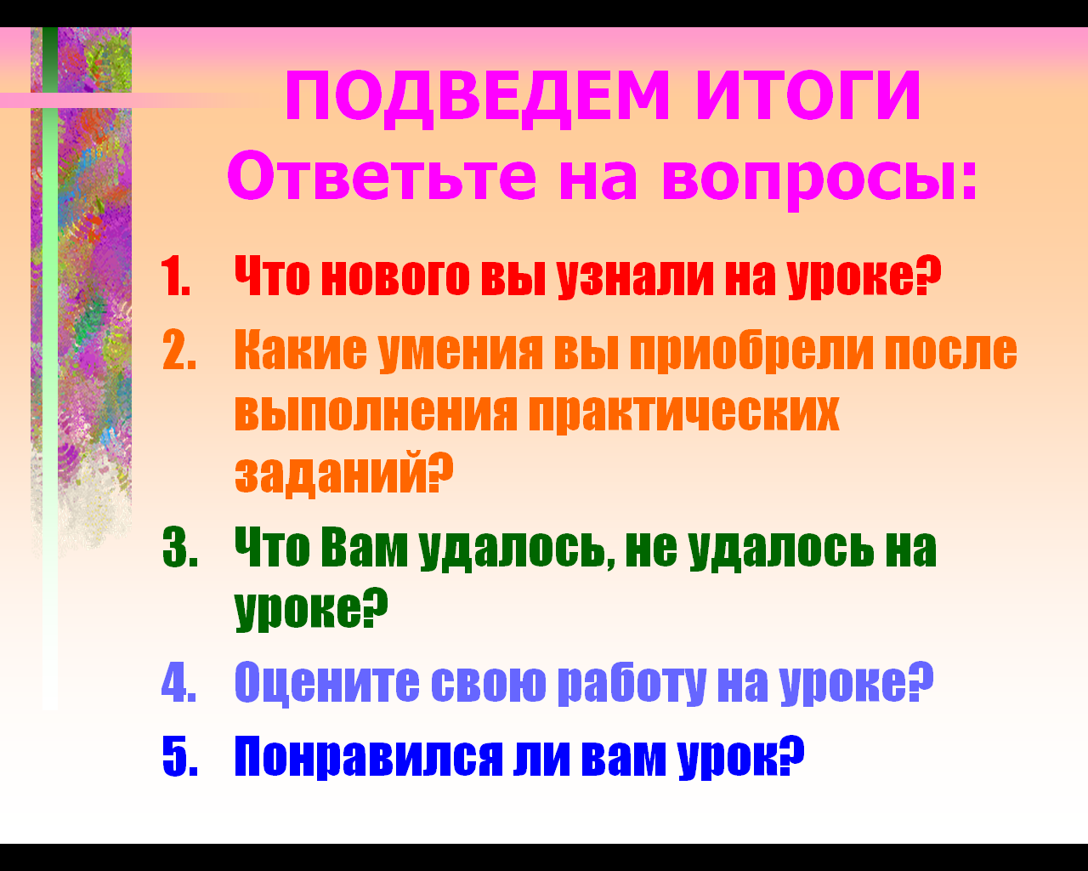  Благодарю учеников за урок. | Один и з важных моментов урока – это подведение итогов. На этом этапе выявляются успехи и неудачи ребят при выполнении заданий, понимании нового материала. Учитель «строит» следующий урок, учитывая полученную информацию.

